INTRODUCTION (avant d'entrer)
[]
Vous voici devant la mosquée Süleymaniye, perchée sur la troisième colline d'Istanbul. Avant d'entrer, retournez-vous un instant : à vos pieds s'étend la Corne d'Or, et au loin, de l'autre côté de l'eau, vous pouvez apercevoir Sainte-Sophie. Ce n'est pas un hasard si on vous demande de regarder dans cette direction : toute cette mosquée a été pensée, littéralement, comme une réponse à Sainte-Sophie.
Retenez un nom avant d'avancer : Soliman, dixième sultan de la dynastie ottomane, surnommé « le Magnifique » en Occident et « le Législateur » — Kanuni — chez lui, en Turquie.

Il régna quarante-six ans, de 1520 à 1566, le plus longue règne de tous les sultans ottomans, à l'apogée de la puissance de l'empire, qui s'étendait alors de la Hongrie à l'Afrique du Nord.
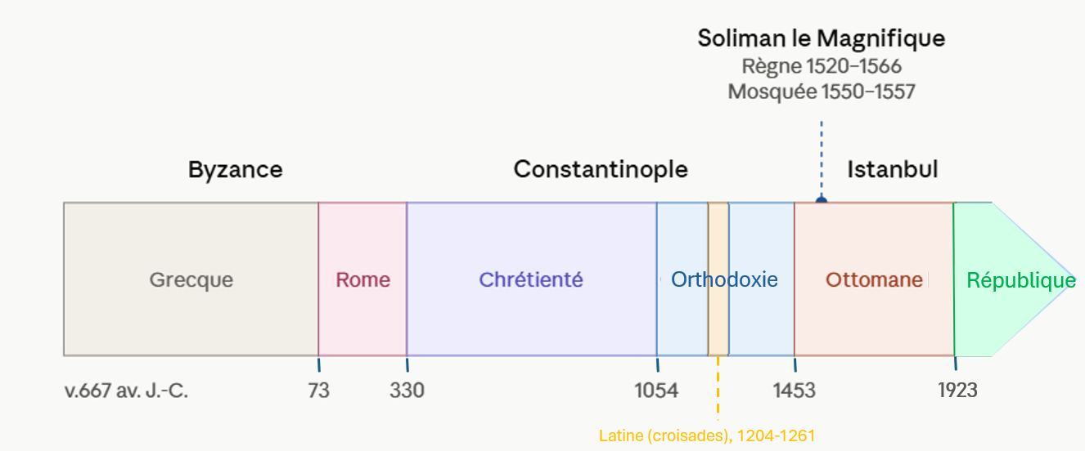

Et retenez un second nom, tout aussi important : Mimar Sinan, l'architecte impérial. Ancien ingénieur militaire converti à l'architecture, il allait devenir l'auteur de plus de trois cents bâtiments à travers l'empire. La Süleymaniye n'est pas son chef-d'œuvre absolu — lui-même réservait ce titre à la mosquée Selimiye d'Edirne, construite plus tard — mais il la considérait comme son « œuvre de compagnon » — l'étape où il a mesuré ses forces face au plus grand défi architectural de son temps : égaler, puis dépasser, la coupole de Sainte-Sophie, vieille alors de mille ans.
La construction a duré sept ans, de 1550 à 1557 — bien plus lentement que les cinq ans de Justinien pour Sainte-Sophie, mais avec une ambition différente : il ne s'agissait pas seulement de bâtir une mosquée, mais toute une ville dans la ville.

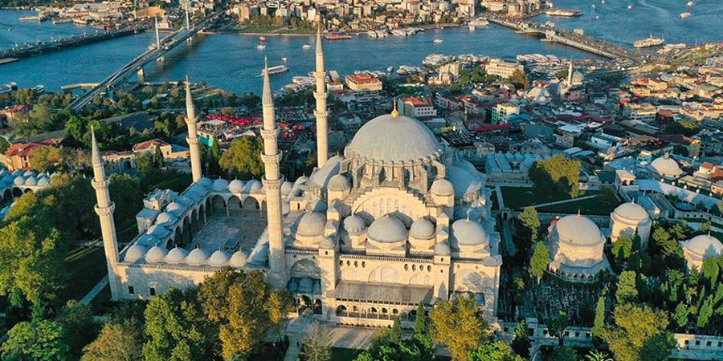
[]

UN KÜLLİYE, PAS SEULEMENT UNE MOSQUÉE
[]

Avant d'entrer dans la cour, il faut comprendre une chose : ce que vous voyez n'est qu'une pièce d'un ensemble bien plus vaste, appelé külliye — un complexe social complet.
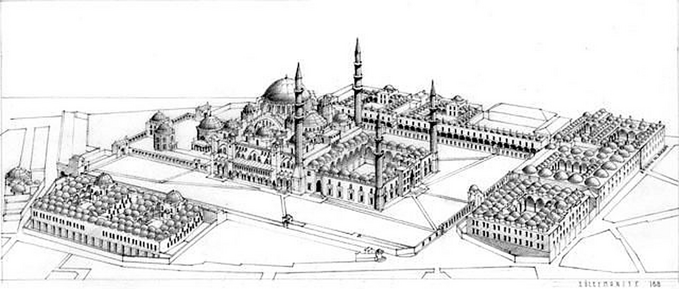
Autour de la mosquée s'organisaient autrefois : quatre puis six écoles coraniques (madrasas), une école de médecine, un hôpital, une cuisine populaire qui nourrissait gratuitement des centaines de personnes chaque jour, un hospice pour voyageurs, un bain public (hamam), et une bibliothèque. Soliman ne voulait pas seulement un lieu de prière : il voulait un centre de vie complet, religieux, social et intellectuel, à l'image de ce que devait être une capitale impériale.
Gardez cette idée en tête en marchant : chaque bâtiment autour de vous, même ceux qui semblent aujourd'hui être de simples maisons ou boutiques, faisait autrefois partie de ce système.
[]

LA COUR ET LE PORTIQUE
[]

Vous entrez maintenant dans la cour intérieure, entourée d'un portique élégant à colonnes.
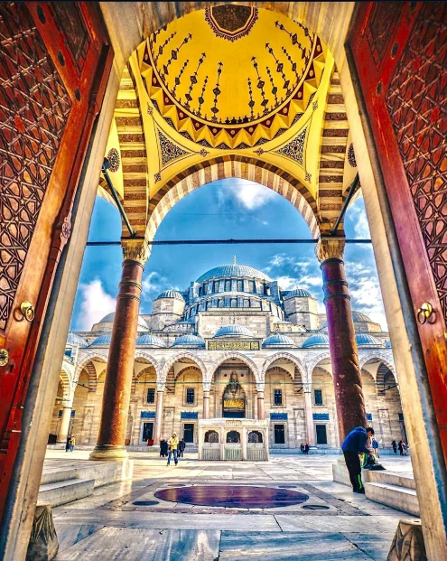
Regardez les colonnes qui soutiennent les arcades : quatre d'entre elles, en granit rose et porphyre, ne sont pas d'origine ottomane. Elles proviennent de monuments antiques bien plus anciens — on pense qu'une partie vient d'Égypte, une autre du Grand Palais byzantin, une autre encore d'Alexandrie. C'est une pratique courante à l'époque : réemployer des colonnes prestigieuses de l'Antiquité comme trophées d'une civilisation qui se veut l'héritière des précédentes.
Au centre de la cour, vous voyez une fontaine rectangulaire à toit surélevé : c'est le şadırvan, la fontaine d'ablutions.
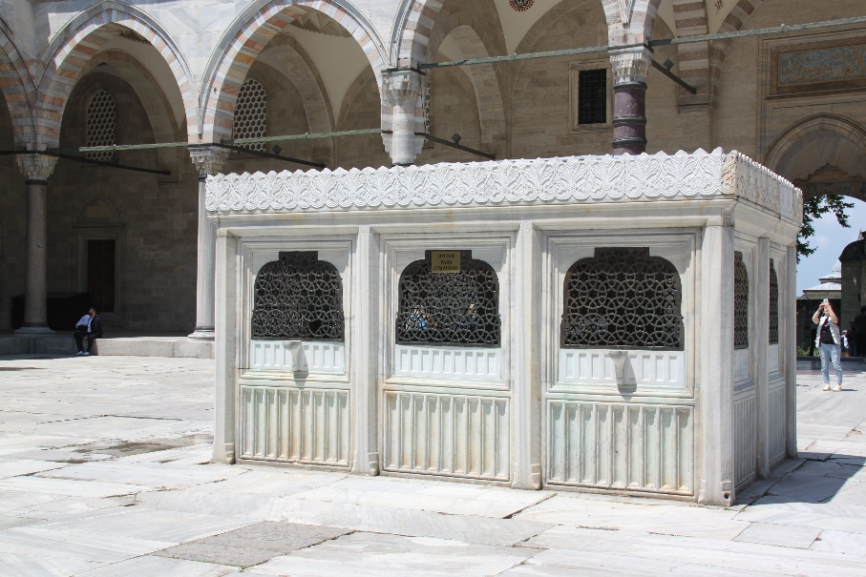
Avant chaque prière, les fidèles s'y purifiaient rituellement — se laver les mains, le visage, les pieds — un geste physique qui précède le geste spirituel. Aujourd'hui encore, ce même geste continue, cinq fois par jour.
Levez les yeux vers les quatre minarets qui encadrent la mosquée.
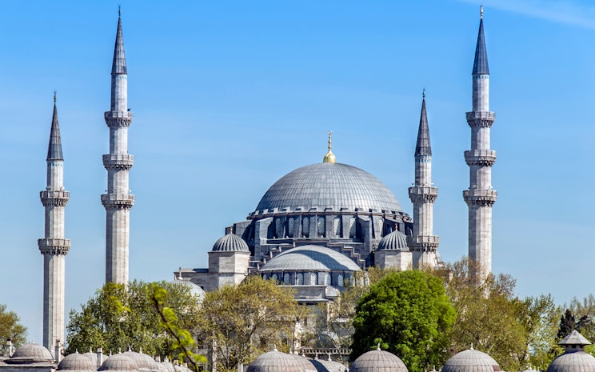
Ce nombre n'est pas décoratif : quatre minarets, cela signifiait, à l'époque, que le commanditaire était un sultan régnant — seuls les sultans avaient le droit d'en faire construire autant. Et comptez les balcons sur ces minarets : dix au total. Ce n'est pas un hasard non plus : Soliman était le dixième sultan de la dynastie ottomane, et le quatrième à régner depuis la prise de Constantinople en 1453. Toute la silhouette du bâtiment est donc, en réalité, une signature architecturale du règne de Soliman lui-même.
[]

L'ENTRÉE DANS LA SALLE DE PRIÈRE : LE DÉFI FACE À SAINTE-SOPHIE

[]
Franchissez maintenant le porche et entrez. Comme pour Sainte-Sophie, ne dites rien pendant quelques secondes. Levez la tête.
Vous êtes sous une coupole de 27,25 mètres de diamètre, culminant à 53 mètres de hauteur.
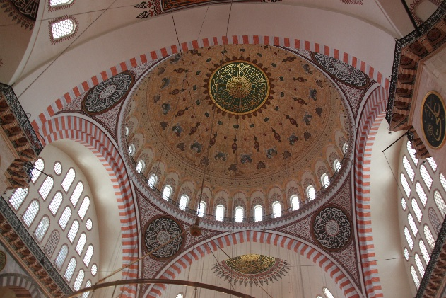
Comparez ces chiffres à ceux de Sainte-Sophie, que vous avez peut-être visitée juste avant ou après : sa coupole fait environ 31 mètres de diamètre pour 55 mètres de hauteur. Sinan n'a donc pas dépassé Sainte-Sophie en pure démesure — c'était d'ailleurs volontaire, par respect autant que par prudence technique. Ce qu'il a cherché, en revanche, c'est la stabilité : contrairement à la coupole byzantine, plusieurs fois endommagée par des séismes au fil des siècles, celle de Sinan repose sur un système de quatre piliers massifs et de deux demi-coupoles qui redistribuent le poids de façon si équilibrée qu'elle n'a quasiment jamais bougé depuis 1557 — traversant tremblements de terre, incendies et guerres.
Comptez, si vous le pouvez, les fenêtres : il y en a 138 au total, percées dans les murs et dans la coupole. C'est près de trois fois plus que les 40 fenêtres de la coupole de Sainte-Sophie. Résultat : une lumière beaucoup plus diffuse et beaucoup plus douce, qui inonde l'intérieur toute la journée. Les Ottomans n'ont pas cherché l'effet de mystère et de pénombre dorée de Sainte-Sophie ; ils ont cherché la clarté.
Autrefois, à la tombée du jour, des centaines de lampes à huile étaient suspendues à hauteur d'homme sur un immense réseau de chaînes tendues sous la coupole — assez bas pour qu'on puisse les rallumer facilement, ce qui donnait, une fois toutes allumées, l'impression d'un ciel d'étoiles suspendu au-dessus des fidèles.
[]

LE MIHRAB, LE MINBAR ET LES VITRAUX
[]

Avancez vers le mur du fond, orienté vers La Mecque. Vous y trouvez le mihrab, la niche qui indique la direction de la prière
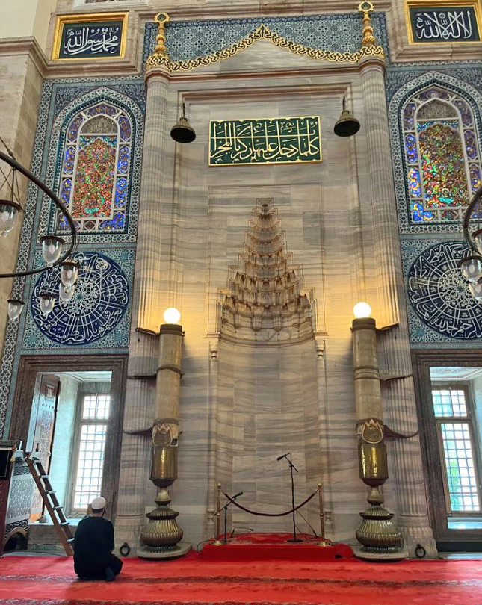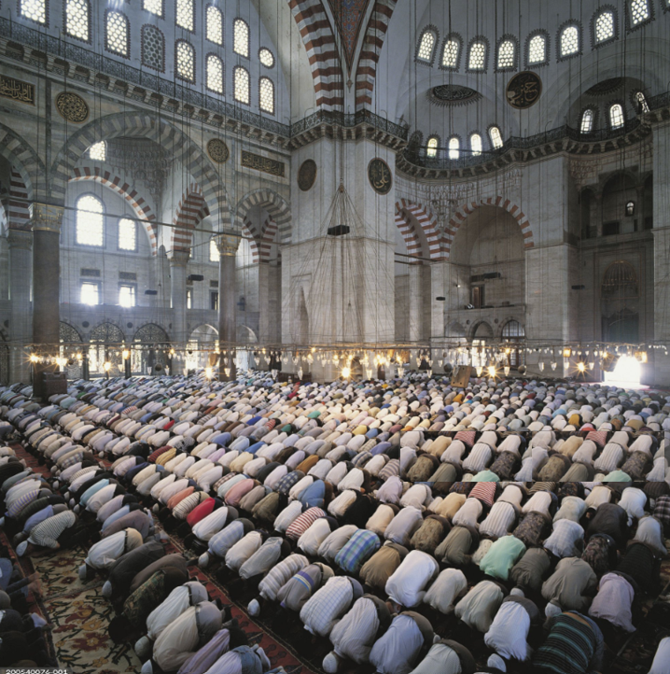
, ainsi que le minbar, la chaire d'où l'imam prononce son sermon du vendredi.
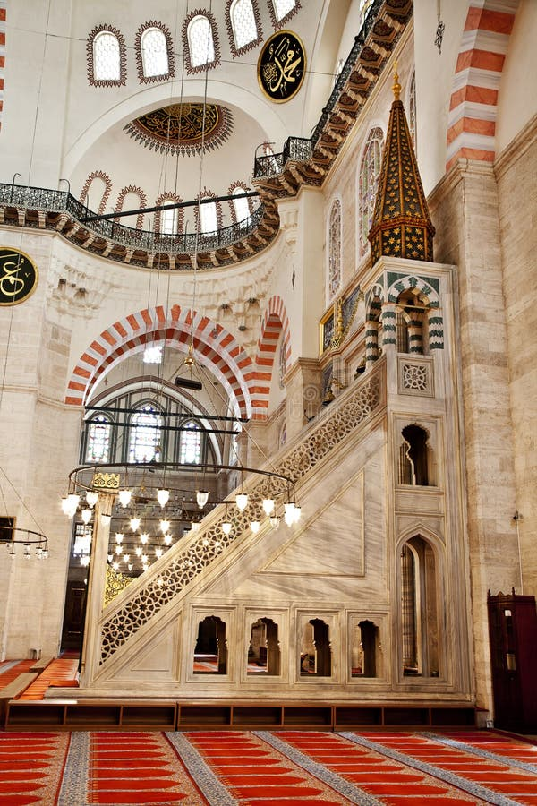
Contrairement à Sainte-Sophie, où le mihrab est un ajout tardif, décalé pour compenser l'orientation chrétienne d'origine du bâtiment, ici tout a été pensé et aligné dès le premier jour de la construction : la mosquée entière est orientée vers La Mecque.
Le mihrab et le minbar sont taillés dans un marbre blanc d'une grande sobriété, et couverts, sur le pourtour du mihrab, de carreaux de céramique d'Iznik aux motifs floraux bleu et turquoise — cette même faïence qui a donné son nom à la « Mosquée Bleue », construite un peu plus tard non loin d'ici.
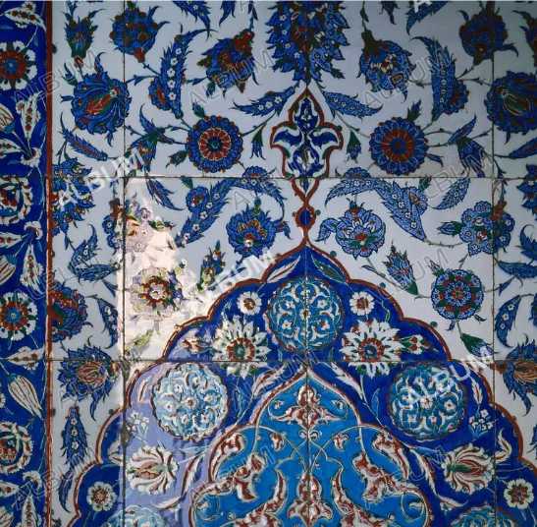
Regardez maintenant les fenêtres les plus proches du mihrab : leurs vitraux colorés, aux motifs floraux complexes, sont attribués à un maître verrier surnommé « Ibrahim l'Ivrogne » — sarhoş İbrahim — dont on ne sait presque rien, sinon que son talent pour les vitraux était visiblement plus fiable que sa réputation. Le résultat : selon l'heure du jour, des taches de lumière colorée viennent se poser sur les tapis rouges de la salle de prière.
Enfin, observez les inscriptions calligraphiées qui courent le long des murs et des pendentifs. Elles sont l'œuvre du grand calligraphe Ahmed Karahisari, puis, après sa mort, de son élève Hasan Çelebi qui a achevé le chantier.
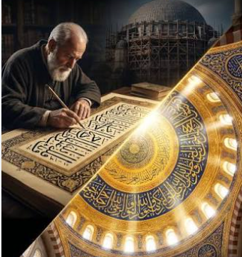
On raconte que Karahisari, déjà âgé et malade pendant les travaux, se faisait porter jusqu'ici pour superviser personnellement chaque lettre.
[]

LES QUATRE PILIERS ET LES COLONNES DE PORPHYRE
[]
Observez maintenant les quatre piliers massifs qui portent l'ensemble de la coupole. De part et d'autre, deux galeries latérales, chacune couverte de cinq petites coupoles, élargissent l'espace sans jamais concurrencer la coupole centrale — Sinan voulait que le regard n'ait aucun doute sur où se trouve le cœur du bâtiment.
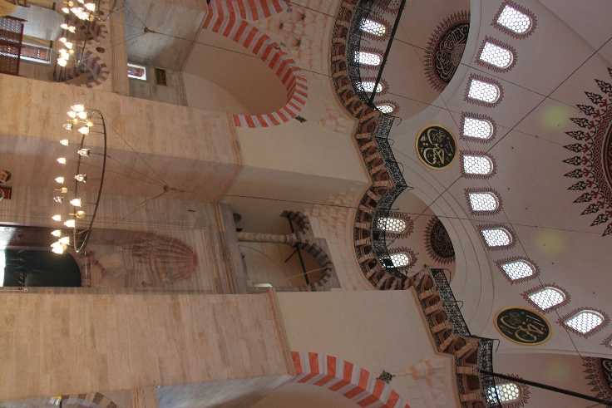
Près de ces piliers, remarquez des colonnes de porphyre rougeâtre d'environ neuf mètres de haut.
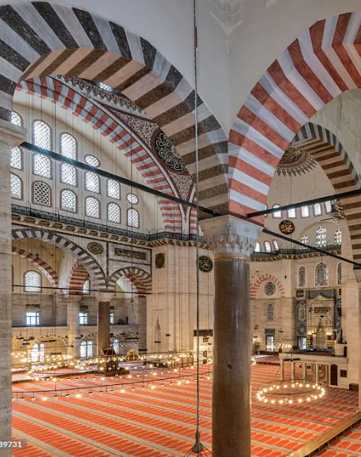
L'une d'elles porterait le surnom de « colonne de la Vierge », souvenir de son origine dans un monument antique bien antérieur à l'Islam — encore une trace de ce goût ottoman pour le réemploi de matériaux chargés d'histoire, exactement comme les jarres de Pergame que vous avez peut-être vues à Sainte-Sophie.
[]

LES JARDINS ENTOURANT LA MOSQUEE
[]

En sortant, en direction des mausolées, prenez le temps de traverser les jardins qui entourent la mosquée: bien plus qu'un simple écrin de verdure, ces massifs de rosiers et ces arbres centenaires perpétuent une tradition ottomane où le jardin était pensé comme une évocation terrestre du paradis promis dans le Coran — un dernier geste de douceur autour du repos éternel de Soliman et de Hürrem
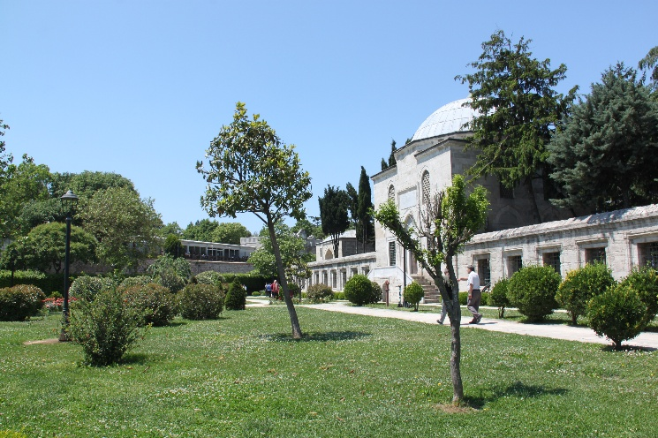
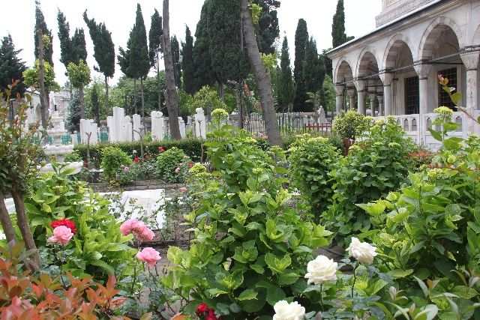
[]

LES TÜRBE : LES TOMBEAUX DE SOLIMAN ET DE HÜRREM SULTAN
[]

Ressortez de la salle de prière et dirigez-vous vers le jardin situé à l'arrière du bâtiment, côté est. Vous y trouvez deux mausolées octogonaux, appelés türbe.
[PHOTO À INSÉRER — mausolées octogonaux (türbe) de Soliman le Magnifique et de Hürrem Sultan dans le jardin]
Le premier, achevé en 1558, abrite Hürrem Sultan, plus connue en Occident sous le nom de Roxelane.
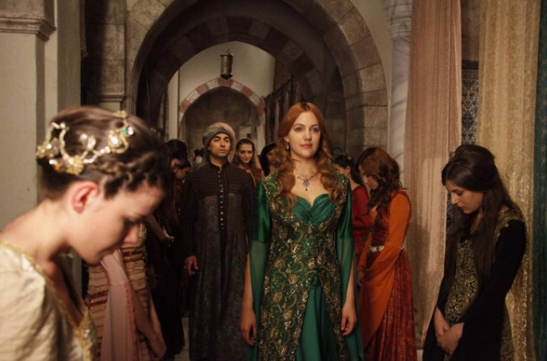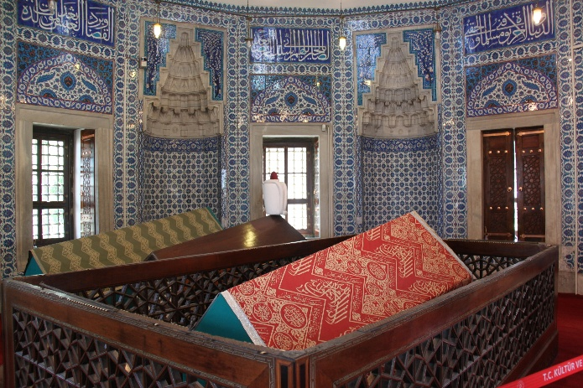
Esclave d'origine slave entrée au harem impérial, elle devint l'épouse légitime de Soliman — une rupture avec la tradition, puisque les sultans ne se mariaient officiellement que très rarement — puis l'une des femmes les plus influentes de l'histoire ottomane, mêlée de très près aux affaires politiques de l'empire. Son tombeau, orné de céramiques d'Iznik aux tons vifs, est aussi raffiné que celui de son mari.
Le second mausolée, plus grand et achevé neuf ans plus tard, en 1567, abrite Soliman lui-même, mort l'année précédente lors d'une campagne militaire en Hongrie, à l'âg e de 71 ans.
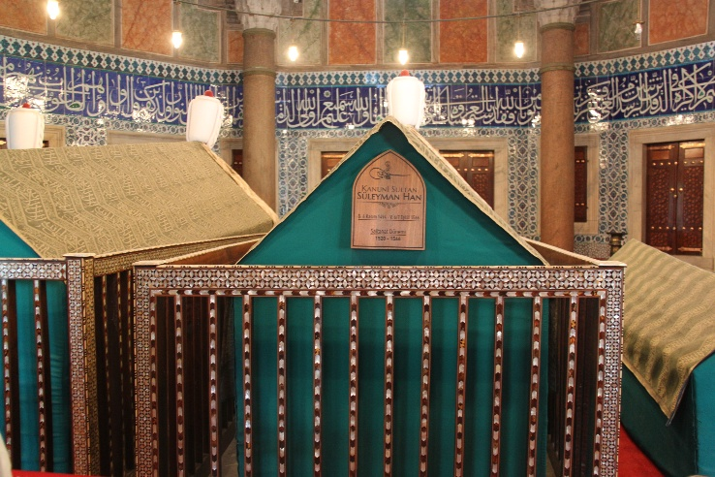

Une colonnade extérieure entoure le tombeau, et l'intérieur, orné de céramiques précieuses et de vitraux, abrite aussi les cercueils de plusieurs de ses descendants.
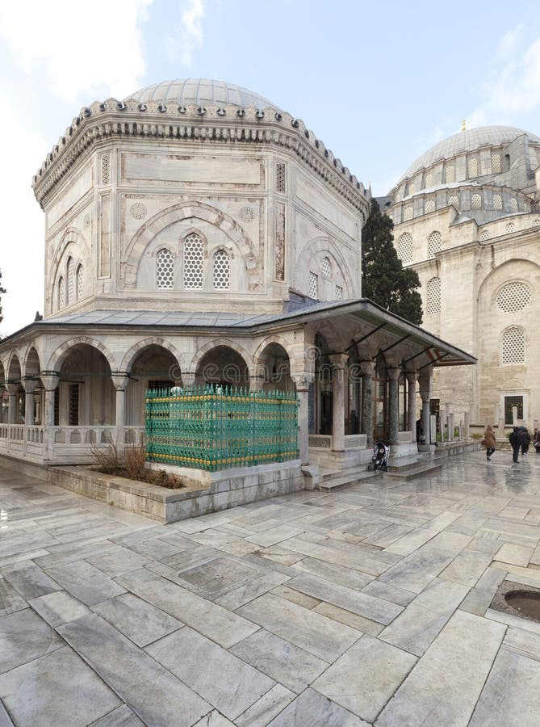
Juste à côté, en tournant vers l'angle nord-ouest de l'enceinte, cherchez une petite tombe beaucoup plus modeste : c'est celle de Mimar Sinan lui-même. L'architecte a délibérément choisi de reposer à l'ombre de son propre chef-d'œuvre, dans un angle discret de la rue qui porte aujourd'hui son nom — une manière silencieuse de rappeler que c'est bien lui qui a rendu tout ceci possible.
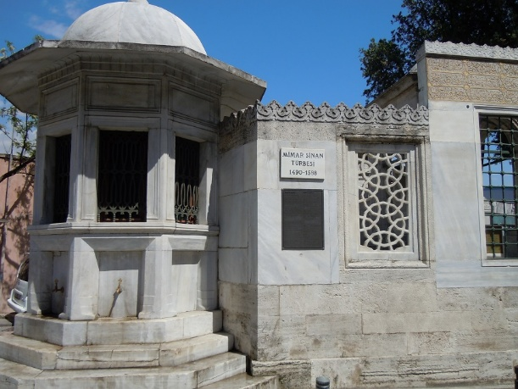
[]

CONCLUSION
[]

Avant de repartir, retournez-vous une dernière fois vers la coupole. Vous venez de voir la réponse ottomane à Sainte-Sophie : non pas une copie, non pas une tentative de la surpasser par la taille, mais une réinterprétation complète — plus de lumière, plus de stabilité, plus de sobriété, et tout un système social organisé autour d'un seul geste architectural.
Sainte-Sophie racontait une civilisation qui se superpose à elle-même, couche après couche, sans jamais rien effacer. La Süleymaniye raconte autre chose : un empire à son apogée, un sultan qui a régné quarante-six ans, une femme d'origine esclave devenue impératrice, et un architecte assez humble — ou assez fier — pour se faire enterrer dans un coin de son propre chantier.
Alors, la visite vous a plu ?
[]
[]

